|  |
| --- |
| **BỘ GIÁO DỤC VÀ ĐÀO TẠO**  **TRƯỜNG ĐẠI HỌC HOA SEN**  **KHOA HỌC VÀ KỸ THUẬT** |

ĐỒ ÁN THỰC TẬP LẬP TRÌNH A

**Tên đề tài: Xây dựng phần mềm trắc nghiệm kiểm tra kiến thức quốc kỳ (cờ) trên điện thoại thông minh (SmartPhone) trên nền tảng Android**

**Giảng viên hướng dẫn : Nguyễn Văn Sơn**

**Lớp : TIN230DV01_0300**

**Thời gian thực hiện : Từ 12/03/2018 đến 23/06/2018**

**Nhóm sinh viên thực hiện : Nguyễn Tuấn Kiệt MSSV: 2162392**

**: Nguyễn Hoài Nam MSSV: 2144537**

**Số nhóm : 04**

THÁNG 06 NĂM 2018

# MỤC LỤC

1 MỤC LỤC 2

2 THAM CHIẾU BẢNG VÀ HÌNH 4

3 TRÍCH YẾU 5

4 LỜI CẢM ƠN 6

5 NHẬP ĐỀ 7

6 CÔNG NGHỆ ĐƯỢC SỬ DỤNG 8

6.1 Ngôn ngữ lập trình 8

6.2 Platform & Framework 9

6.3 Cơ sở dữ liệu 10

6.4 IDE 11

6.5 Công cụ hỗ trợ 12

6.6 Công cụ thiết kế đồ họa 13

7 ĐẶC TẢ YÊU CẦU ĐỒ ÁN 13

7.1 Yêu cầu chức năng 14

7.2 Yêu cầu phi chức năng 14

8 THIẾT KẾ ỨNG DỤNG 14

8.1 Use Case Diagram 14

8.2 Đặc tả Use case 15

8.2.1 Đặc tả chức năng Play 15

8.3 Class Diagram 17

9 TRIỂN KHAI 21

9.1 Giao diện 21

9.1.1 MainActivity, Menu chính 21

9.1.2 ModeActivity, Menu chọn chức năng 22

9.1.3 OptionActivity, Cài đặt 23

9.1.4 FlagModeActivity, Chế độ đoán tên 24

9.1.5 NameModeActivity, Chế độ đoán cờ 25

9.1.6 GameOverActivity, Kết thúc chơi 26

9.1.7 Bảng xếp hạng thế giới 27

9.1.8 Chia sẻ trên Facebook 28

9.2 Thuật toán 29

9.2.1 Xử lý sự kiện trên giao diện 29

9.2.2 Tạo gói câu hỏi ngẫu nhiên 29

9.2.3 Kết nối Google Play Game Service 35

10 KẾT QUẢ ĐẠT ĐƯỢC 37

11 HƯỚNG PHÁT TRIỂN 38

12 TỔNG KẾT 39

PHỤ LỤC 40

13 TÀI LIỆU THAM KHẢO 42

# THAM CHIẾU BẢNG VÀ HÌNH

Hình 1: So sánh giữa Kotlin và Java 9

Hình 2: Thống kê các phiên bản Android đầu năm 2018 10

Hình 3: Đoạn code XML mẫu 11

Hình 4: Android Studio IDE 12

Hình 5: Git và GitHub 12

Hình 6: Adobe Illustrator 13

Hình 7: Đọc dữ liệu XML 32

Hình 8: Thuật toán loang và viếng thăm một điểm 33

Hình 9: Tạo gói câu hỏi theo tọa độ người chơi 34

Hình 10: Tạo Game Service 35

Hình 11: Liên kết Game Service với ứng dụng 36

Hình 12: Đăng ký Certificate Fingerprint 36

Hình 13: Trang giới thiệu ứng dụng trên Google Play 37

# TRÍCH YẾU

Trong quá trình học tập và nghiên cứu, bên cạnh việc tìm hiểu những kiến thức mang tính lý thuyết, người học cần phải thực hành. Thực hành nghĩa là đưa các lý thuyết ấy vào thực tế để áp dụng, biến đổi các kiến thức trở thành những sản phẩm sống động. Qua đó, đánh giá được tính hiệu quả của những lý thuyết đã tiếp thu, từ đó có những thay đổi về cách nghiên cứu nhằm đem lại hiệu quả cao hơn. Ngoài ra, việc thực hành sẽ giúp tăng cường những kỹ năng cứng, là những kỹ năng vô cùng quan trọng trong quá trình làm việc, hơn nữa, đem lại cái nhìn trực quan về việc áp dụng lý thuyết vào thực tế sẽ ra sao.

Trong khoảng thời gian 15 tuần, chúng tôi đã áp dụng các kiến thức đã học để phát triển ứng dụng này. Bản báo cáo thể hiện kết quả của việc áp dụng những kiến thức về phân tích, thiết kế, triển khai một ứng dụng vào thực tế mà chúng tôi đã thu thập được trong suốt quá trình làm việc nhóm.

# LỜI CẢM ƠN

Trong suốt quá trình thực hiện đồ án này. Chúng tôi đã tự tìm hiểu, nghiên cứu những kiến thức, những công nghệ mới. Mặc dù có phần khó khăn, nhưng luôn có sự giúp đỡ một cách phù hợp từ giảng viên hướng dẫn, vì thế chúng tôi đã hoàn thành được đồ án này theo đúng kế hoạch đã định. Cụ thể hơn, giảng viên hướng dẫn đã cung cấp cho chúng tôi những bài thực hành đơn giản trong những tuần đầu tiên, qua đó, chúng tôi có cơ sở để tự nghiên cứu những kiến thức mới và hình thành các khái niệm ban đầu về việc áp dụng chúng vào thực tế sẽ ra sao. Không chỉ thế, chúng tôi thường xuyên nhận được lời khuyên mang tính định hướng cho đồ án, để có thể chỉnh sửa kịp thời những thiếu xót trong toàn quá trình thực hiện. Chúng tôi chân thành cảm ơn giảng viên hướng dẫn.

# NHẬP ĐỀ

Trong kỷ nguyện công nghệ ngày nay, thiết bị di động thông minh đang dần trở nên phổ biến và có thể đáp ứng hầu hết các nhu cầu của người dùng trên mọi lĩnh vực khác nhau như: Liên lạc với nhau ở một khoảng cách xa, trao đổi thông tin, giải trí mọi lúc mọi nơi, thay đổi cách con người làm việc... Ngày nay, chiếc điện thoại thông minh gần như không thể thiếu trong đời sống con người, hầu như chiếc điện trở thành vật bất ly thân với người dùng và nó thật sự giúp thay đổi toàn diện cuộc sống theo một chiều hướng tích cực, giúp chúng ta giải quyết được nhiều tình huống. Khi nhắc đến điện thoại thông minh thì ta không thể không nhắc đến hệ điều hành đang chạy trên một chiếc điện thoại thông minh và một sộ hệ điều hành thông dụng nhất hiện nay mà người dùng có thể biết đến như là IOS, Android, Windows Phone, BlackBerry… Trong số những hệ điều hành đó, hệ điều hành Android đang chiếm phấn lớn số lượng thiết bị và thị trường người dùng trên toàn thế giới. Vậy thì vì sao hệ điều hành Android lại chiếm áp đảo trên thị trường hiện nay mà không phải những hệ điều hành khác, thì đây là những lý do chứng minh những điều nói trên. Thứ nhất là thiết bị sử dụng phong phú: Hầu hết các thiết bị điện thoại đều chạy trên nền tảng Android như Samsung, HTC, Sony, Motorola, LG, Huawei, ZTE… Thứ hai là giá cả phù hợp với người dùng: Ai cũng có thể mua một thiết bị Android hợp túi tiền. Với thị trường hiện tại, một thiết bị Android tròn vai, đảm nhận tốt các chức năng có thể tìm được ở hầu hết các phân khúc giá, vì vậy mức giá là một lợi thế then chốt cho sự thống trị của Android trên thế giới. Thứ ba là người dùng có thể tải ứng dụng và game miễn phí nhiều hơn và cuối cùng là Android luôn luôn bắt kịp sức phát triển của làng công nghệ. Và theo khảo sát cụ thể, trong quý cuối cùng của năm 2016, toàn thế giới đã bán ra 432 triệu smartphone, trong đó có 352 triệu chiếc dùng hệ điều hành Android (81,7%), 77 triệu chiếc đi cùng iOS (17,9%).

Vì thế, chúng tôi chọn nền tảng Android để phát triển sản phẩm của mình.

# CÔNG NGHỆ ĐƯỢC SỬ DỤNG

## Ngôn ngữ lập trình

Trong thời điểm hiện tại, với sự hỗ trợ của các ngôn ngữ lập trình, có rất nhiều xu hướng phát triển ứng dụng di động, cụ thể như (Java, C#, Kotlin,…). Mỗi một ngôn ngữ đều có những ưu nhược điểm khác nhau. Tuy nhiên, với yêu cầu đã đề ra là xây dựng ứng dụng trên nền tảng Android, chúng tôi đã tìm hiểu và đưa ra hai lựa chọn thích hợp để giải quyết. Thứ nhất, chúng tôi có thể sử dụng ngôn ngữ lập trình Java. Từ những năm đầu phát triển nền tảng Android, Google đã chọn Java làm ngôn ngữ chính thức để phát triển ứng dụng, vì thế nó được hỗ trợ rất nhiều từ Google và cộng đồng các nhà phát triển. Tuy nhiên, trong đầu năm 2017, sau khi thấy được những nhược điểm của Java như cú pháp dài dòng, khó nhớ,… thì công ty Jetbrain (CH Séc) đã đề xuất ngôn ngữ lập trình mới mang tên Kotlin, dựa trên Java nhưng mang những đặc tính ưu việt hơn. Trong sự kiện Google I/O 2017, Google đã chính thức xác nhận rằng, họ sẽ bắt đầu hỗ trợ Kotlin. Vì thế, Kotlin cũng là một lựa chọn đáng quan tâm cho nhóm. Sau quá trình họp nhóm và nghiên cứu kỹ lưỡng, chúng tôi quyết định sử dụng ngôn ngữ Java để phát triển vì nó dễ học và cú pháp khá quen thuộc đối với những ai đã được học qua ngôn ngữ C#. Trong khi đó, chúng tôi đã được học qua C# căn bản trong môn học Lập Trình Hướng Đối Tượng. Vì thế, ngôn ngữ Java là lựa chọn hàng đầu cho chúng tôi.

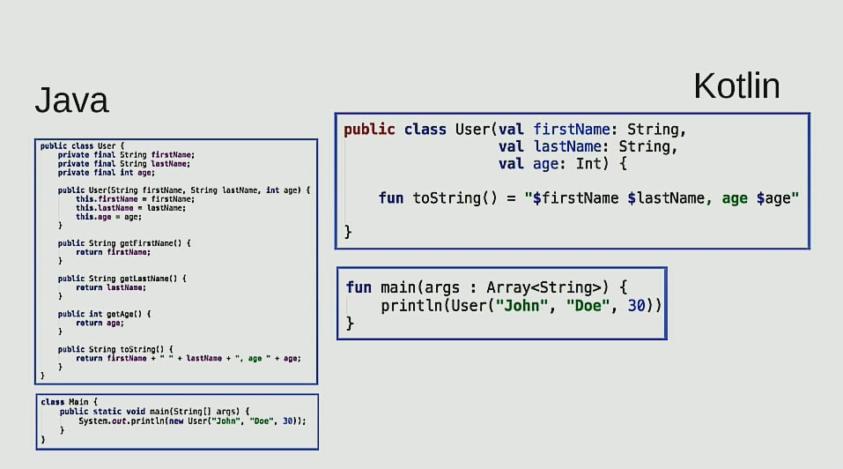

Hình 1: So sánh giữa Kotlin và Java

## Platform & Framework

Dựa trên yêu cầu đưa ra, chúng tôi sử dụng nền tảng Android thông qua bộ thư viện phát triển ứng dụng cho Android là Android SDK của Google. Về vấn đề phiên bản API, chúng tôi dựa trên thống kê của Google về các phiên bản API thịnh hành nhất để phát triển. Cụ thể trong năm 2018, phiên bản Android IceCreamSandwich 4.0.3 API 15 đang tương thích với 100% thiết bị Android. Vì vậy, chúng tôi sử dụng phiên bản API 15.

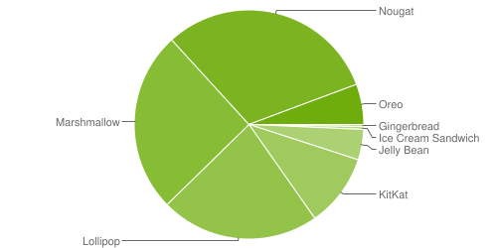

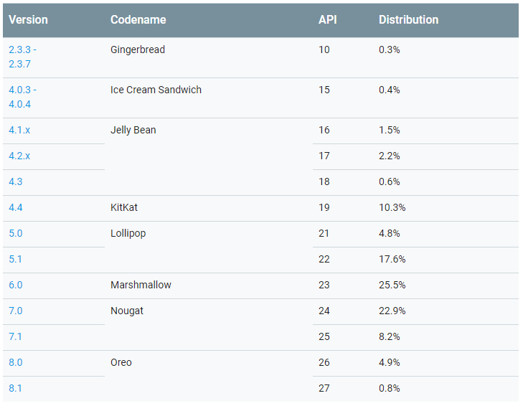

Hình 2: Thống kê các phiên bản Android đầu năm 2018

## Cơ sở dữ liệu

Để xây dựng cơ sở dữ liệu cho ứng dụng này, chúng tôi đã xem xét kỹ lưỡng yêu cầu của ứng dụng để lựa chọn công nghệ phù hợp. Phải đảm bảo được tính gọn nhẹ, dễ triển khai, sử dụng đơn giản. Trong nhiều lựa chọn về cơ sở dữ liệu như SQLite, Firebase, Plain Text, XML,… chúng tôi quyết định sử dụng XML vì nhiều lý do. Thứ nhất, XML rất dễ áp dụng, về bản chất, XML cũng giống như một file text thông thường nhưng dữ liệu được cấu trúc hóa theo dạng các thẻ (tag) liên kết với nhau để mô tả một đối tượng trong thực tế. Đối với việc xử lý thì chỉ cần đọc file XML như những file văn bản bình thường với sự hỗ trợ của những thư viện xử lý XML mà Android SDK sẵn có mà không cần cài them bất cứ thư viện nào khác. Thứ hai, XML nhỏ gọn, được lưu trữ dưới dạng văn bản với một file duy nhất. XML phù hợp cho việc lưu trữ trên thiết bị di động. Tóm lại, XML là lựa chọn 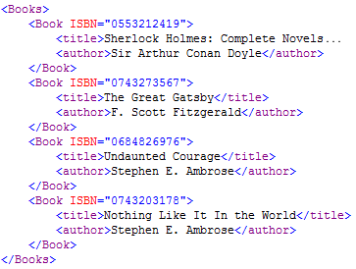xứng đáng nhất cho ứng dụng này.

Hình 3: Đoạn code XML mẫu

## IDE

Dưới sự phát triển và hỗ trợ từ Google, Android Studio IDE là công cụ tốt nhất để phát triển Android trong thời điểm hiện tại. Ngoài ra, còn có Eclipse IDE, Netbean IDE,… nhưng không được hỗ trợ của Google.

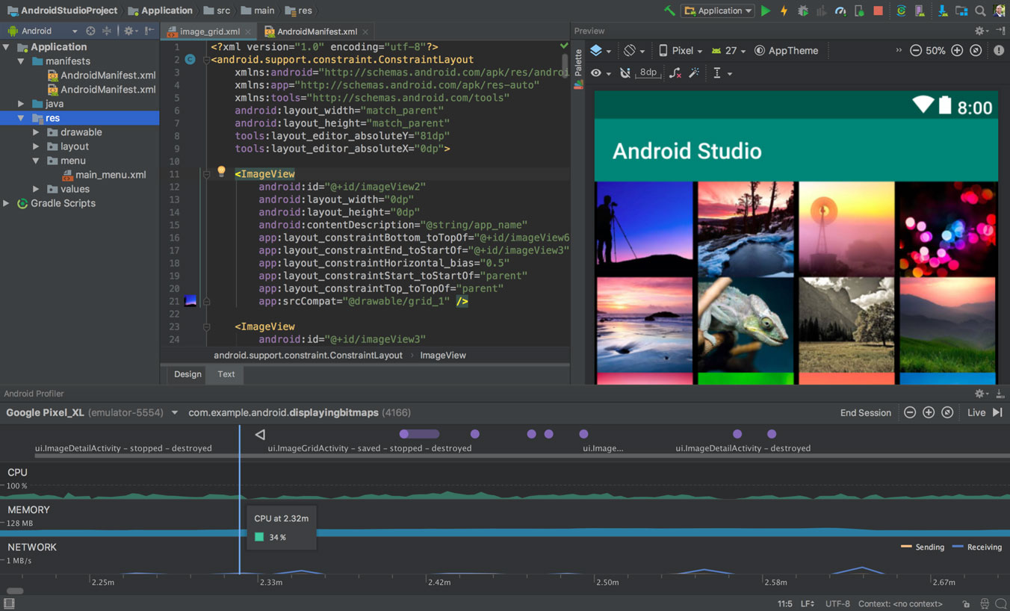

Hình 4: Android Studio IDE

## Công cụ hỗ trợ

Ngoài công cụ phát triển tích hợp (IDE) Android Studio, chúng tôi áp dụng thêm những công cụ hỗ trợ cho việc quản lý mã nguồn và làm việc theo nhóm. Git là lựa chọn không thể thiếu. Git hỗ trợ quản lý mã nguồn, sao lưu và khôi phục mã nguồn, chia sẽ mã nguồn cho các thành viên trong nhóm cùng thực hiện. Cùng với Git, chúng tôi sử dụng kho lưu trữ Git từ xa (Git Remote Repository) GitHub để quản lý mã nguồn qua Internet.



Hình 5: Git và GitHub

## Công cụ thiết kế đồ họa

Để có được các tài nguyên đồ họa (ảnh, âm thanh,…) chúng tôi đã thu thập từ những nguồn mở trên Internet và tự thiết kế. Các đối tượng giao diện (UI Components) như các button, background đều được thiết kế trên các công cụ Adobe Illustrator và Adobe Photoshop.

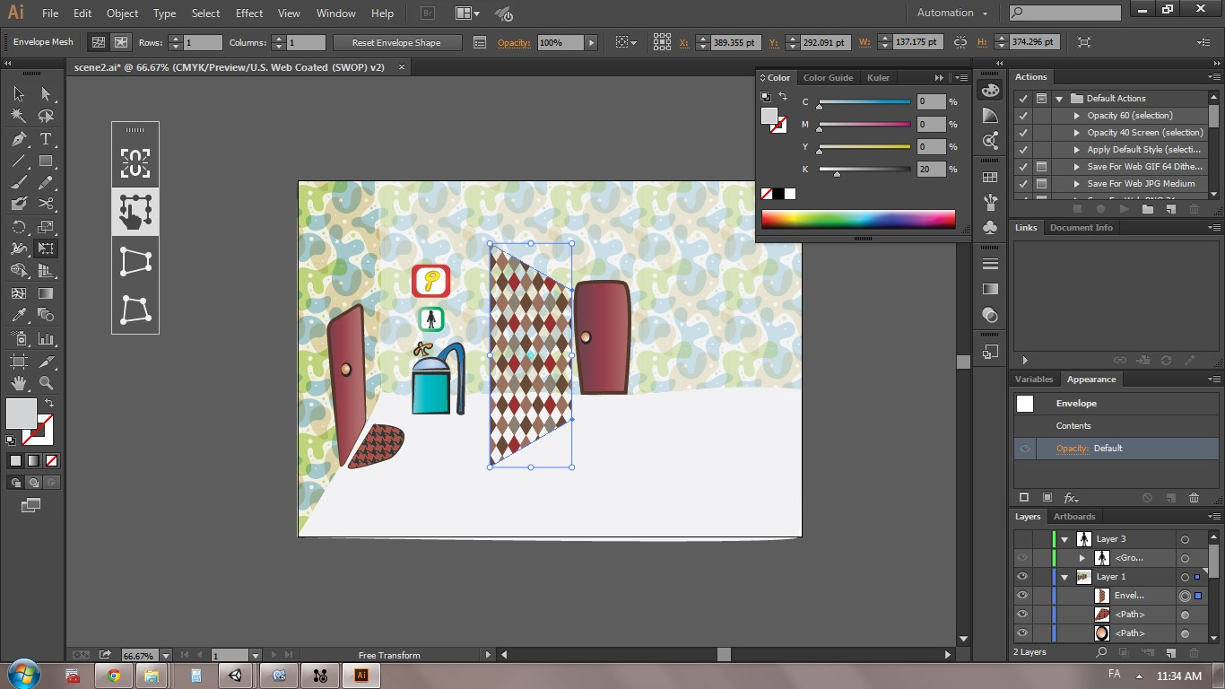

Hình 6: Adobe Illustrator

# ĐẶC TẢ YÊU CẦU ĐỒ ÁN

Theo bản mô tả yêu cầu đồ án của giảng viên hướng dẫn đã phổ biến. Chúng tôi tóm tắt lại như sau:

1. Tạo các câu hỏi, mỗi câu có 4 đáp án, gồm hai loại câu hỏi là đoán quốc kỳ dựa trên tên quốc gia và đoán tên quốc gia dựa trên quốc kỳ.
2. Các câu hỏi chia làm ba mức độ: mức độ dễ gồm các quốc gia lớn, mức độ trung bình gồm các nước gần Việt Nam, mức độ khó gồm các quốc gia ở châu Phi, các quốc gia nhỏ ở châu Âu, châu Úc, Nam Mỹ.
3. Ứng dụng phải tính điểm cho câu trả lời đúng, lưu lại điểm cao sau mỗi lần chơi.
4. Xây dựng giao diện cho ứng dụng.
5. Xây dựng cơ sở dữ liệu cho ứng dụng.
6. Tạo các gói câu hỏi ngẫu nhiên cho mỗi bài test.
7. Tạo âm thanh trong lúc chơi.
8. Tạo hướng dẫn sử dụng.

## Yêu cầu chức năng

Dựa trên những yêu cầu ban đầu, chúng tôi đã rút ra những yêu cầu chức năng như sau:

1. Tạo gói câu hỏi ngẫu nhiên và hiển thị.
2. Các gói câu hỏi được phân chia mức độ khó khác nhau.
3. Lưu điểm cao nhất trong những lượt chơi trước đó.

Ngoài ra, chúng tôi bổ sung them các chức năng sau:

* + 1. Đăng nhập Google, Facebook.
    2. Chia sẻ kết quả chơi trên mạng xã hội (Facebook).
    3. Lưu điểm cao vào bảng xếp hạng thế giới.
    4. Hệ thống các thành tựu (Achievements) được mở khóa nếu người chơi đạt yêu cầu.

## Yêu cầu phi chức năng

Để ứng dụng có thể tiếp cận được với nhiều người chơi, chúng tôi đề xuất các yêu cầu phi chức năng sau:

* Thiết kế giao diện theo hướng phẳng hóa (Flat Design).
* Các thành phần giao diện (UI Component) phải trực quan, dễ hiểu, dễ sử dụng, phù hợp với người chơi mọi lứa tuổi, mọi quốc gia.
* Hiệu ứng sinh động, âm thanh nhẹ nhàng, tạo cảm giác thoải mái cho người chơi.
* Phù hợp với nhiều độ phân giải của màn hình.
* Ứng dụng hoạt động mượt, không xảy ra crash hay phát sinh exception trong quá trình thực thi.
* Các gói câu hỏi tuy được phát sinh ngẫu nhiên nhưng vẫn đảm bảo được tính logic, hợp lý với tất cả người dùng trên toàn thế giới.

# THIẾT KẾ ỨNG DỤNG

## Use Case Diagram

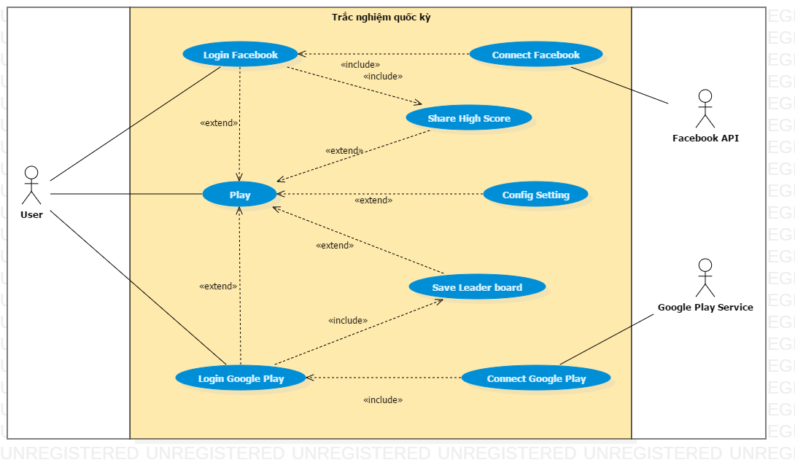

## Đặc tả Use case

### Đặc tả chức năng Play

Chức năng Play (Chơi) có sự tham gia của User là người dung ứng dụng.

Đặc tả Main Scenario “Người dùng đăng nhập và chơi game”

1. Hệ thống hiển thị Menu.
2. Người dùng nhấn đăng nhập Google.
3. Hệ thống yêu cầu người dùng nhập thông tin đăng nhập.
4. Người dùng ghi đầy đủ thông tin và đăng nhập.
5. Người dùng nhấn đăng nhập Facebook.
6. Hệ thống yêu cầu xác minh tài khoản Facebook liên kết với ứng dụng.
7. Người dùng xác minh tài khoản của mình.
8. Người dùng chọn chơi.
9. Hệ thống tạo các gói câu hỏi dựa trên tọa độ địa lý của người chơi, sau đó thực hiện tính toán và bắt đầu hiển thị từng câu hỏi trong gói cho người chơi.
10. Người chơi chọn câu trả lời.
11. Hệ thống kiểm tra câu trả lời của người dùng và tiếp tục phát sinh câu hỏi cho đến khi người dùng trả lời sai.
12. Hệ thống hiển thị giao diện kết thúc game và lưu điểm cao vào bảng xếp hạng thế giới.
13. Người dùng nhấn chia sẻ kết quả.
14. Hệ thống tạo bài đăng trên Facebook.
15. Người dùng nhấn kết thúc chơi.
16. Hệ thống quay lại giao diện chính.

Đặc tả Alternative Scenario “Không có kết nối Internet”

1. Hệ thống hiển thị Menu.
2. Người dùng nhấn đăng nhập Google.
3. Hệ thống thông báo không thể đăng nhập vì không có kết nối Internet.
4. Người dùng nhấn đăng nhập Facebook.
5. Hệ thống thông báo không thể đăng nhập vì không có kết nối Internet..
6. Người dùng chọn chơi.
7. Hệ thống tạo các gói câu hỏi dựa trên tọa độ địa lý của người chơi, sau đó thực hiện tính toán và bắt đầu hiển thị từng câu hỏi trong gói cho người chơi.
8. Người chơi chọn câu trả lời.
9. Hệ thống kiểm tra câu trả lời của người dùng và tiếp tục phát sinh câu hỏi cho đến khi người dùng trả lời sai.
10. Hệ thống hiển thị giao diện kết thúc game.
11. Người dùng nhấn chia sẻ kết quả.
12. Hệ thống thông báo không thể chia sẻ vì không có kết nối Internet.
13. Người dùng nhấn kết thúc chơi.
14. Hệ thống quay lại giao diện chính.

Đặc tả Alternative Scenario “Hệ thống không được cấp quyền định vị người dùng”

1. Hệ thống hiển thị Menu.
2. Người dùng nhấn đăng nhập Google.
3. Hệ thống yêu cầu người dùng nhập thông tin đăng nhập.
4. Người dùng ghi đầy đủ thông tin và đăng nhập.
5. Người dùng nhấn đăng nhập Facebook.
6. Hệ thống yêu cầu xác minh tài khoản Facebook liên kết với ứng dụng.
7. Người dùng xác minh tài khoản của mình.
8. Người dùng chọn chơi.
9. Hệ thống tạo các gói câu hỏi với điểm bắt đầu mặc định là Việt Nam, sau đó thực hiện tính toán và bắt đầu hiển thị từng câu hỏi trong gói cho người chơi.
10. Người chơi chọn câu trả lời.
11. Hệ thống kiểm tra câu trả lời của người dùng và tiếp tục phát sinh câu hỏi cho đến khi người dùng trả lời sai.
12. Hệ thống hiển thị giao diện kết thúc game và lưu điểm cao vào bảng xếp hạng thế giới.
13. Người dùng nhấn chia sẻ kết quả.
14. Hệ thống tạo bài đăng trên Facebook.
15. Người dùng nhấn kết thúc chơi.
16. Hệ thống quay lại giao diện chính.

## Class Diagram

Trong ứng dụng, ngoài việc thiết kế các lớp xử lý giao diện ( các Activity), chúng tôi còn xây dựng các lớp khác để thực hiện đúng chức năng của ứng dụng. Các lợp này thuộc gói (Package) Models (Trong C# được gọi là namespace).

Package này bao gồm các lớp được mô tả chi tiết như bảng sau

|  |  |  |
| --- | --- | --- |
| **STT** | **Lớp** | **Mô tả** |
| 1 | Models.Country | Chứa thông tin của một quốc gia (Tên quốc gia, mã quốc gia, ngôn ngữ) |
| 2 | Models.CountryUnit | Tập hợp các quốc gia nằm gần nhau xét theo kinh độ xấp xỉ và tọa độ xấp xỉ. |
| 3 | Models.WorldMap | Mô tả bản đồ thế giới, gồm một mảng hai chiều chia theo kinh độ và vĩ độ như thực tế. Mảng gồm 12 cột, 6 dòng. Mỗi một ô là một CountryUnit. |
| 4 | Models.Question | Mô tả một câu hỏi, gồm câu hỏi và 4 câu trả lời. |
| 5 | Models.QuestionBundle | Tập hợp các câu hỏi, được tạo ra ngẫu nhiên nhưng phù hợp cho mọi người. Phát sinh gói câu hỏi với mức độ và trật tự khác nhau dựa trên thuật toán vết dầu loang. |

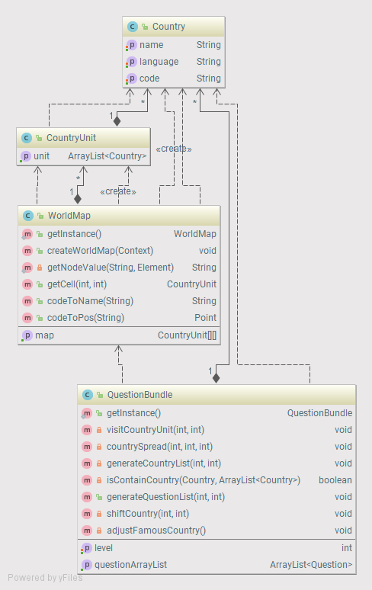

Các class liên quan đến giao diện và những chức năng khác cũng được mô tả trong bảng sau

|  |  |  |
| --- | --- | --- |
| **STT** | **Lớp** | **Mô tả** |
| 1 | MainActivity | Menu chính, quản lý việc đăng nhập Google, Facebook. |
| 2 | ModeActivity | Menu tùy chọn chức năng, bao gồm chế độ chơi, hướng dẫn, xem bảng xếp hạng, thành tựu, cài đặt. |
| 3 | Setting | Quản lý các tùy chọn của ứng dụng (Chế độ chơi, âm thanh, vị trí). Ngoài ra còn lưu các đối tượng dùng chung của các class khác (tài khoản Google, tài khoản Facebook,…) |
| 4 | SoundManager | Quản lý việc phát âm thanh trong ứng dụng |
| 5 | OptionActivity | Tạo giao diện cho phép tùy chỉnh Setting và lưu các tùy chỉnh ấy lại. |
| 6 | FlagModeActivity | Chế độ chơi đoán cờ dựa vào tên quốc gia. |
| 7 | NameModeActivity | Chế độ chơi đoán tên nước dựa vào quốc kỳ. |
| 8 | GameOverActivity | Hiển thị giao diện kết thúc chơi cùng với điểm của người chơi. Thực hiện lưu điểm cao lên bảng xếp hạng thế giới. Cho phép người chơi share kết quả lên mạng xã hội. |

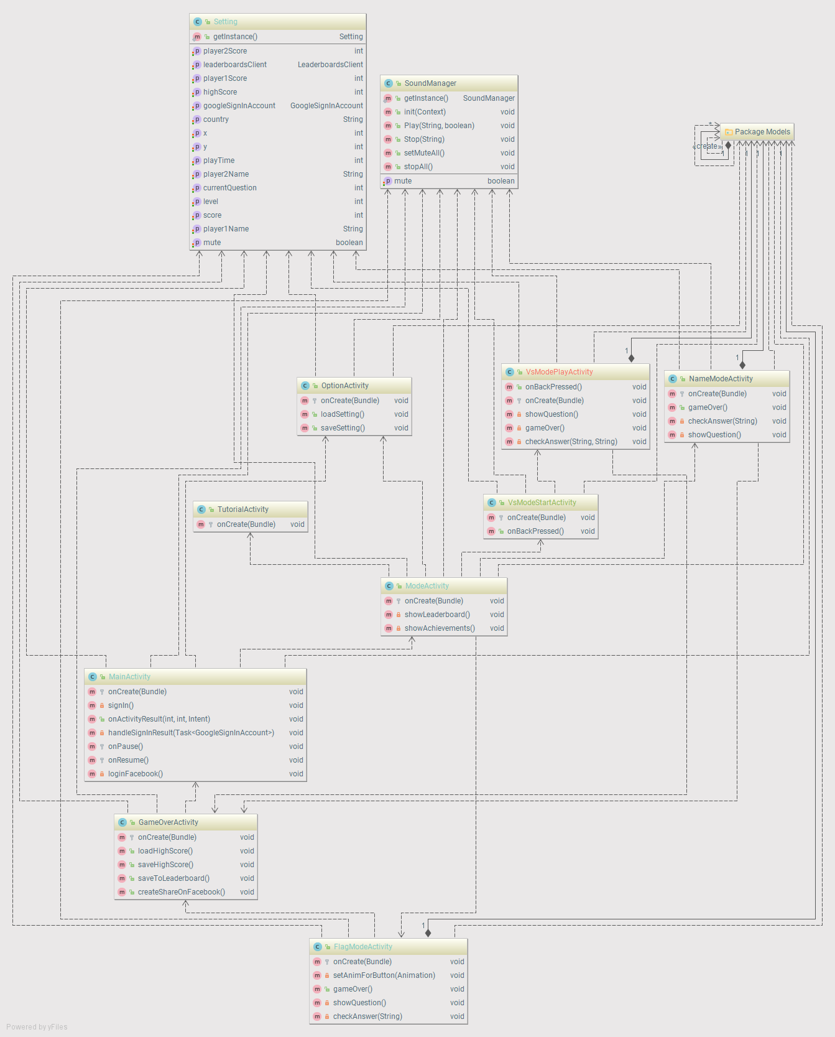

# TRIỂN KHAI

## Giao diện

Giao diện của ứng dụng được mô tả cụ thể sau đây.

Nút chơi

Cài đặt

Chào người chơi

### MainActivity, Menu chính

Đăng nhập Google, Facebook

### ModeActivity, Menu chọn chức năng

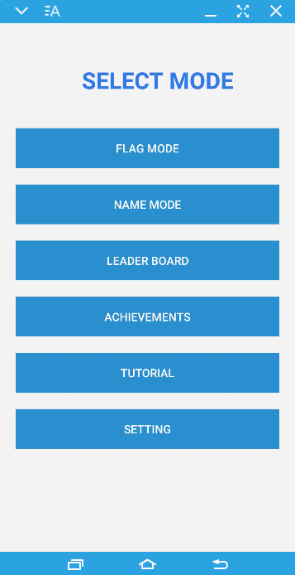

Cài đặt

Xem hướng dẫn

Xem thành tựu

Xem bảng xếp hạng

Chế độ chơi

### OptionActivity, Cài đặt

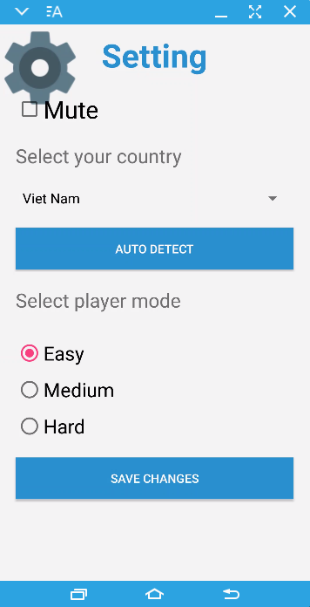

Chọn chế độ chơi

Chọn quốc gia

Tắt âm thanh

### FlagModeActivity, Chế độ đoán tên

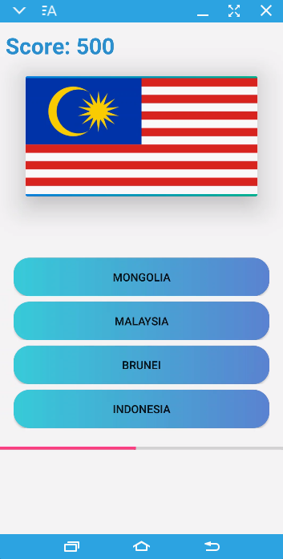

Điểm số

Thanh thời gian

Các câu trả lời

Câu hỏi quốc kỳ

### NameModeActivity, Chế độ đoán cờ

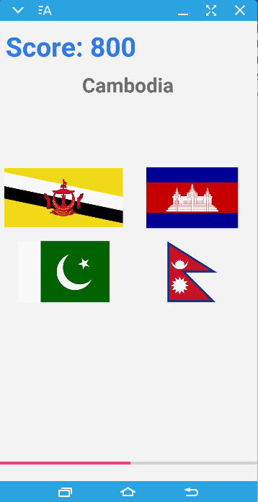

Thanh thời gian

Các câu trả lời

Câu hỏi tên quốc gia

Điểm số

### GameOverActivity, Kết thúc chơi

Kết quả

Nút chơi lại

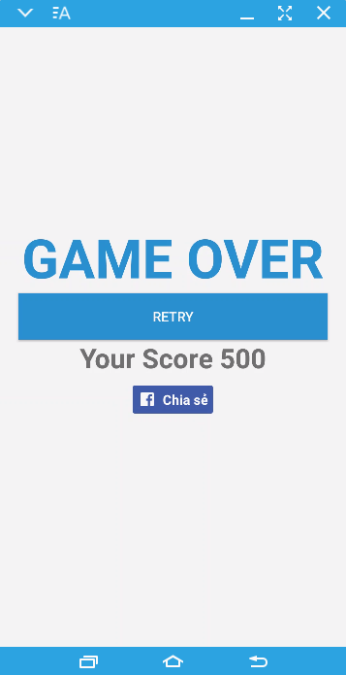

Chia sẻ trên Facebook

### Bảng xếp hạng thế giới

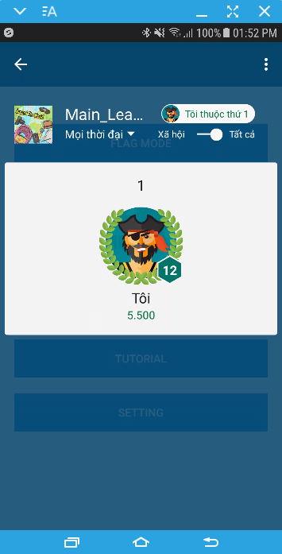

Vị trí trong bảng xếp hạng

### Chia sẻ trên Facebook

Đăng bài viết lên Facebook

## Thuật toán

### Xử lý sự kiện trên giao diện

Trong xây dựng ứng dụng Android, phần giao diện(UI) và phần mã xử lý (Code behind) được tách rời và xây dựng riêng lẽ nhau, giúp việc thiết kế giao diện được độc lập và dễ dàng. Phần giao diện trong Android được mô tả dưới dạng văn bản XML với các thẻ (Element) tương ứng với các đối tượng của giao diện (UI Component) cùng với thuộc tính của chúng (Attribute). Ví dụ: tôi có đoạn mã XML sau

<Button  
 *android:layout_span=*"1"  
 *android:id=*"@+id/btA2"  
 *android:background=*"#e20984e3"  
 />

Đoạn mã mô tả một nút bấm (Button) với các thuộc tính của nó (id, background,…).

Sau khi xây dựng các đối tượng giao diện, dựa vào các id, chúng tôi có thể truy xuất thông qua lớp R là static class chuyên lưu trữ các tài nguyên của ứng dụng. Từ id được tìm ra sẽ dùng cho việc ánh xạ, để biến đoạn mã XML thành một đối tượng trong Java. Cụ thể là:

Button btA2 = findViewById(R.id.btA2);

btA2 là một object của lớp Button trong Java. Thông qua hàm findViewById chúng tôi sẽ biến đổi được thành phần XML có id là btA2 thành object btA2.

Dựa vào nguyên lý trên, chúng tôi thực hiện xây dựng giao diện với các đối tượng như Button, ImageView, Layout,…

### Tạo gói câu hỏi ngẫu nhiên

Theo như những đặc tả đã nêu ra, chúng tôi nhận định rằng, việc tạo ra gói câu hỏi một cách ngẫu nhiên nhưng vẫn phải đảm bảo tính hợp lý của các câu hỏi là điều quan trọng cần thực hiện. Vấn đề đặt ra là phải tìm ra phương pháp phát sinh gói câu hỏi phù hợp nhất với người dùng. Nói cách khác, các câu hỏi phải bắt đầu theo trình tự từ dễ đến khó một cách ngẫu nhiên. Nhưng trước hết, chúng tôi phải làm rõ khái niệm dễ và khó của một câu hỏi so với người dùng là như thế nào. Ví dụ, một người ở Việt Nam khi được hỏi về quốc kỳ của các nước láng giềng như Lào, Cambodia,… sẽ dễ dàng trả lời đúng hơn là hỏi họ về các quốc gia ở trung đông như Pakistan, Ai Cập,…hoặc ngược lại. Từ đó, chúng tôi đưa ra nhận xét đầu tiên là: *“Một câu hỏi là khó hay dễ thì phụ thuộc vào vị trí địa lý của người chơi”.* Nhưng sau đó, chúng tôi nhận ra rằng, đối với các quốc gia nổi tiếng thì mọi người trên thế giới đều dễ dàng nhớ quốc kỳ như Hoa Kỳ, Anh, Pháp, Canada,…Vì vậy, nhận xét thứ hai chúng tôi đưa ra *“Các câu hỏi về những quốc gia nổi tiếng là dễ đối với mọi người”.* Nhưng các quốc gia được gọi là nổi tiếng đối với cộng đồng quốc tế dựa theo những tiêu chí nào? Để đánh giá theo cách khách quan nhất, chúng tôi sử dụng các tiêu chí được liệt kê dưới bảng sau để đánh giá về mức độ nổi tiếng. Mỗi tiêu chí đều có độ ưu tiên khác nhau. Từ đó chúng tôi thực hiện sắp xếp danh sách theo các tiêu chí đó nhằm đưa ra trật tự của các quốc gia nổi tiếng.

|  |  |  |  |  |  |  |  |
| --- | --- | --- | --- | --- | --- | --- | --- |
| **Ranking** | Priority | 3 | 1 | 2 | 5 | 4 | 6 |
| **Candidate Countries** | **Population** | **GDP** | **Culture Influence** | **Flag Style** | **Famous people #** | **Land size** |
|
| **1** | **US** | **3** | **1** | **3** | **1** | **1** | **4** |
| **2** | **China** | **1** | **2** | **9** | **1** | **4** | **3** |
| **3** | **Japan** | **6** | **3** | **5** | **1** | **6** | **9** |
| **4** | **Germany** | **7** | **4** | **8** | **2** | **3** | **10** |
| **5** | **France** | **9** | **5** | **2** | **2** | **5** | **8** |
| **6** | **UK** | **8** | **6** | **4** | **1** | **2** | **11** |
| **7** | **India** | **2** | **7** | **13** | **3** | **4** | **7** |
| **8** | **Brazil** | **4** | **8** | **10** | **2** | **6** | **5** |
| **9** | **Italy** | **10** | **9** | **1** | **2** | **5** | **12** |
| **10** | **Canada** | **12** | **10** | **12** | **1** | **5** | **2** |
| **11** | **South Korea** | **11** | **11** | **11** | **1** | **5** | **13** |
| **12** | **Russia** | **5** | **12** | **6** | **2** | **5** | **1** |
| **13** | **Australia** | **13** | **12** | **7** | **2** | **5** | **6** |

Dựa trên những tiêu chí đã tìm ra, chúng tôi quyết định sử dụng **thuật toán vết dầu loang** để giải quyết vấn đề nêu trên.

Trong thực tế, để áp dụng thuật toán trên vào đồ án này, cần có đầu vào gồm một mảng hai chiều với mỗi phần tử đại diện cho một hoặc nhiều quốc gia, ta cần có thêm vị trí của người chơi trên bản đồ thế giới. Để có được vị trí người chơi, chúng tôi sử dụng dịch vụ định vị toàn cầu (GPS). Để có được mảng hai chiều chứa thông tin các quốc gia trên thế giới, chúng tôi lưu trữ dữ liệu quốc gia trong XML bao gồm (Tên quốc gia, mã quốc gia, kinh độ xấp xỉ, vĩ độ xấp xỉ, ngôn ngữ) với cấu trúc như sau

<country>  
 <id>Số thứ tự</id>  
 <name>Tên quốc gia</name>  
 <code>Mã quốc gia gồm 2 ký tự</code>  
 <x>Vĩ độ xấp xỉ</x>  
 <y>Kinh độ xấp xỉ</y>  
 <lang>Ngôn ngữ</lang>  
</country>

Kinh độ xấp xỉ và vĩ độ xấp xỉ chính là vị trí của quốc gia trong mảng hai chiều. Hai số liệu này được thu thập từ bản đồ thế giới thực tế. Mã quốc gia dựa vào bảng quy ước quốc tế. Sau khi có đầy đủ đầu vào, thuật toán vết dầu loang sẽ tiến hành viếng thăm lần lượt từng quốc gia bắt đầu từ vị trí người chơi cho hết bản đồ, trong khi viếng thăm, ghi lại thông tin quốc gia vào danh sách. Sau khi duyệt xong, chúng tôi thu được danh sách các quốc gia theo trật tự xa dần người chơi.

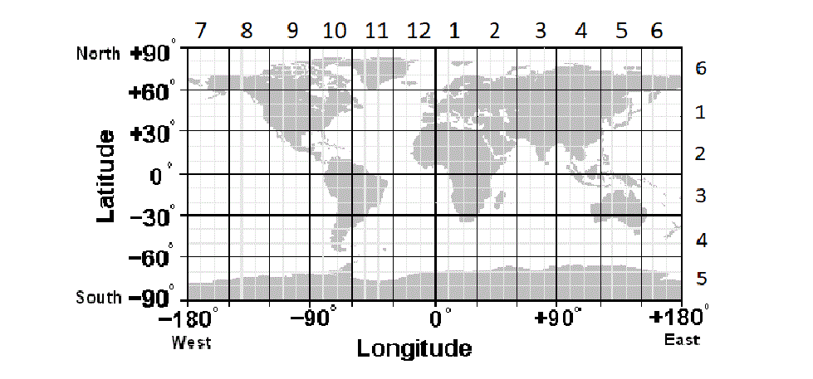

Sau khi đã có danh sách các quốc gia theo trật tự xa dần. Chúng tôi tiến hành tạo gói câu hỏi ngẫu nhiên dựa vào mức độ chơi mà người dùng đã cài đặt (Dễ, Trung bình, Khó) theo lưu đồ sau

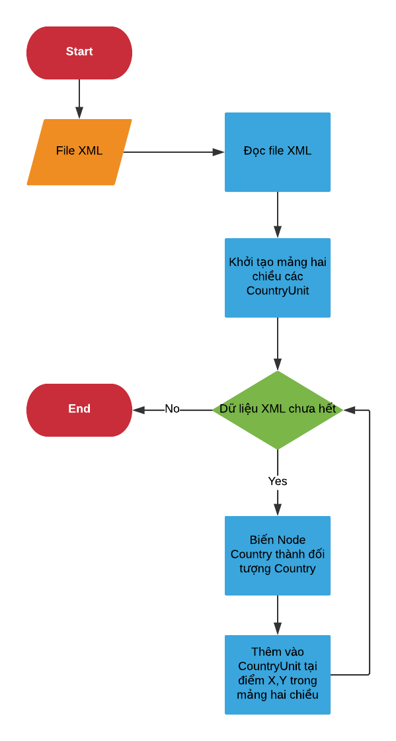

Hình 7: Đọc dữ liệu XML

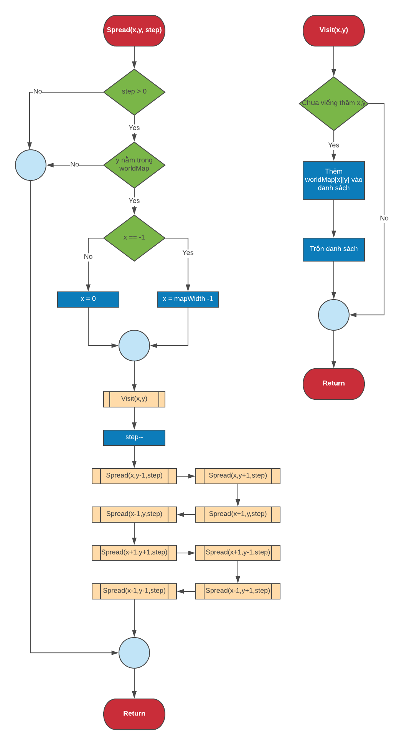

Hình 8: Thuật toán loang và viếng thăm một điểm

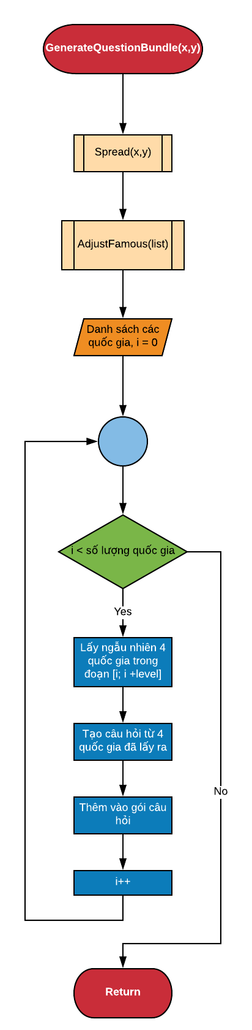

Hình 9: Tạo gói câu hỏi theo tọa độ người chơi

Sau khi tạo được gói câu hỏi. Chúng tôi có danh sách các câu hỏi với mức độ từ gần đến xa người chơi. Trong quá trình thực hiện hàm điều chỉnh độ nổi tiếng (adjustFamous(list)) như trên lưu đồ, các quốc gia càng nổi tiếng thì càng tiến về vị trí 0 trong gói câu hỏi. Cuối cùng, chúng tôi thu được gói câu hỏi theo như yêu cầu ban đầu.

### Kết nối Google Play Game Service

Để có thể lưu được điểm cao và xếp hạng tất cả các người chơi trên toàn thế giới, chúng tôi đã tích hợp Google Play Service để giải quyết vấn đề. Trong quá trình tích hợp dịch vụ trên vào ứng dụng, chúng tôi thực hiện hai bước. Thứ nhất, khởi tạo Game Service trên Google Play Console. Thứ hai, tích hợp vào ứng dụng thông qua các thư viện Google Play mà Google đã hỗ trợ cho nền tảng Android.

Cụ thể về bước thứ nhất. Tạo một Game Service bằng một tài khoản cho nhà phát triển Android.

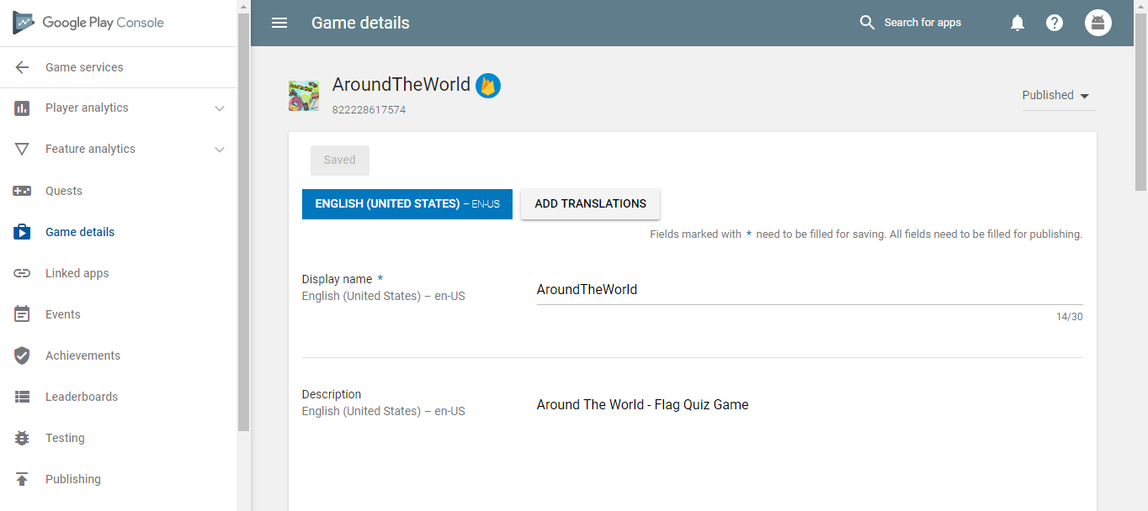

Hình 10: Tạo Game Service

Thực hiện liên kết Game Service với ứng dụng thông qua phương thức xác thực OAuth 2.0 cùng với dấu vân tay SHA1 được tạo từ keystore.

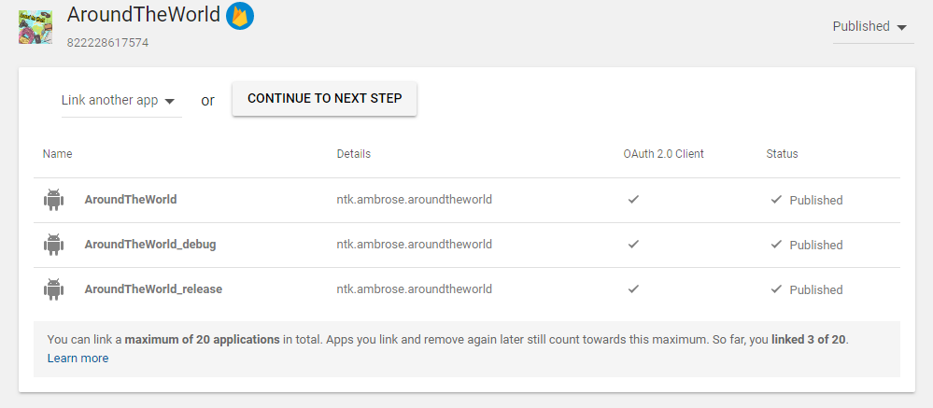

Hình 11: Liên kết Game Service với ứng dụng

Cụ thể hơn, Keystore là một file do nhà phát triển tạo ra chứa thông tin nhà phát triển nhằm xác minh nguồn gốc của một file *.apk. Từ một keystore, có thể phát sinh một đoạn mã SHA1 duy nhất gọi là Certificate Fingerprint. Thông qua đó, hệ thống quản lý ứng dụng của Google sẽ xác minh ứng dụng được tải lên của nhà phát triển phải có mã SHA1 trùng khớp. Hơn nữa, các service khác muốn kết nối đến ứng dụng cũng cần phải xác minh đoạn mã SHA1 này. Vì vậy, cần đăng ký mã SHA1 của ứng dụng chính xác.

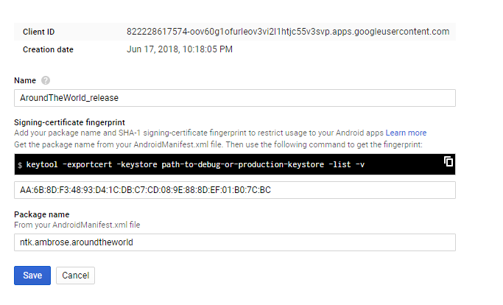

Đoạn mã SHA1

Hình 12: Đăng ký Certificate Fingerprint

# KẾT QUẢ ĐẠT ĐƯỢC

Sau quá trình nghiên cứu và thực hiện ứng dụng trong 15 tuần, chúng tôi đã đạt được nhiều kết quả đáng kể. Chúng tôi đã hoàn thành tất cả các yêu cầu đồ án đề ra. Qua đó chúng tôi đã được làm quen với ngôn ngữ lập trình Java và môi trường phát triển ứng dụng Android cùng với các công cụ khác. Hơn nữa, chúng tôi đã tăng cường tính hiệu quả của làm việc nhóm, vốn là điều thiết yếu cho sự phát triển sau này. Về ứng dụng, chúng tôi đã tự tìm tòi và nghiên cứu, bổ sung thêm nhiều chức năng mới như: đăng nhập Google, Facebook, bảng xếp hạng thế giới,… Ứng dụng đã được xuất bản trên kho ứng dụng Google Play, phục vụ nhu cầu sử dụng của tất cả mọi người trên thế giới.

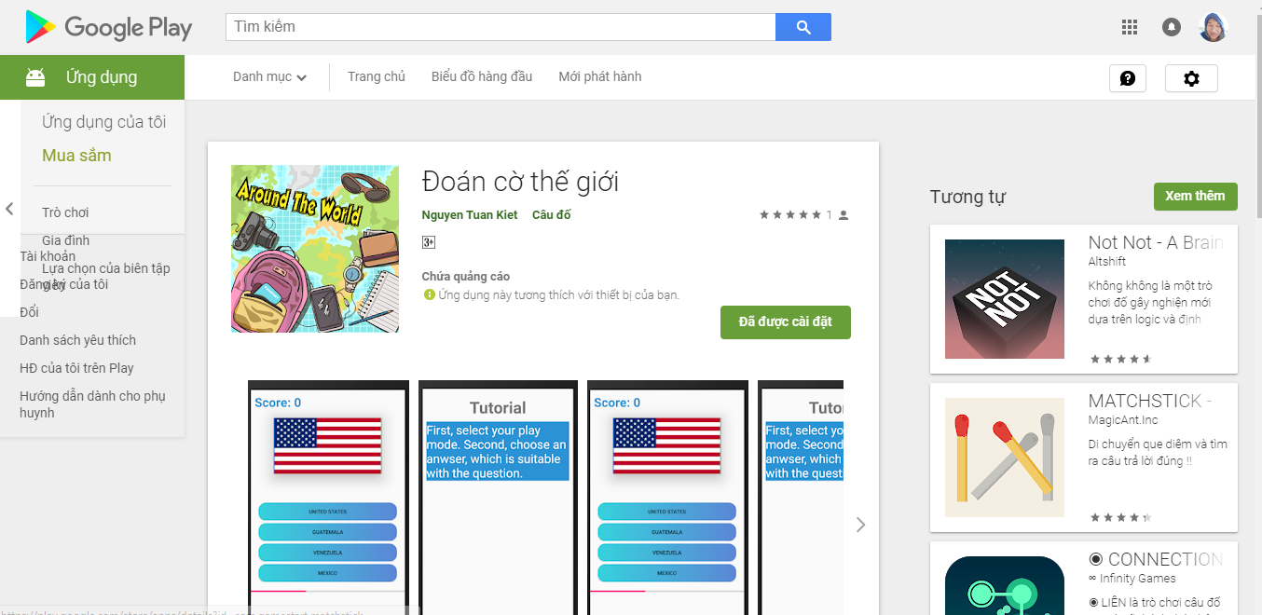

Hình : Trang giới thiệu ứng dụng trên Google Play

# HƯỚNG PHÁT TRIỂN

Sau khi hoàn thành xong đồ án thực tập lập trình A, chúng tôi sẽ thực hiện những dự định mà chúng tôi đã ấp ủ lâu, giấc mơ ấy cụ thể là chúng tôi sẽ phát triển ứng dụng một cách hoàn hảo hơn, bằng cách khảo sát game của mình, chúng tôi sẽ cho người khác thử nghiệm, sau đó chúng tôi sẽ đặt những câu hỏi cho người dùng về sản phẩm của mình nhằm cải thiện nó một cách hoàn chỉnh hơn, bên cạnh đó sẽ thay đổi một số giao diện đi theo một phong cách cụ thể, mang thương hiệu độc quyền cho nhóm, âm thanh sẽ được cải thiện bằng cách được viết bằng những công cụ hổ trợ tạo âm thanh và những chế độ chơi mới mẽ hơn những điều ấy chỉ một mục đích cụ thể là nhằm gây thu hút người chơi mang lại một cảm giác thích thủ không gây cảm giác cho người chơi. Thị trường Android ngày nay hiện đang ngày càng phát triển vì thế chúng tôi sẽ phát triển ứng dụng của nhóm và đánh mạnh vào thị trường này.

# TỔNG KẾT

Đối với sinh viên học ngành công nghệ thông tin như chúng tôi, việc tiếp xúc với một hệ điều hành mới thật không hề dễ dàng chút nào, cũng như rằng chúng tôi phải tự tìm hiểu các ngôn ngữ mới để làm đồ án cho nhóm. Sao khi nghiên cứu và tìm hiểu một cách thật kỹ càng về tất cả các hệ điều hành đang phát triển nhất trên thế giới hiện nay thì chúng tôi nghĩ đến ngay Android, chúng tôi nghĩ rằng đây là một hệ điều tuyệt vời, vì đối với lập trình viên thì việc làm quen, tiếp xúc với một hệ điều hành mới, chưa có những kiến thức và hiểu biết nhiều gì về hệ điều hành đó, người lập trình sẽ gặp rất nhiều khó khăn trong khâu tìm hiểu và nghiên cứu chúng, có thể là do hệ điều hành mới sẽ ít người biết đến và không phổ biến rộng rãi trong thị trường vì thế hệ điều hành ấy không được chia sẽ rộng rãi, đối với hệ điều hành Android thì khác, là một hệ điều hành rất phổ biến, là một hệ điều hành không còn xa lạ gì nữa đối với người dùng thiết bị di động thông minh trên toàn cầu, vì vậy Android là một sự lựa chọn số một đối với chúng tôi, cũng như là một nguồn cảm hứng tuyệt vời để chúng tôi có thể bước đi trên con đường lập trình của mình. Qua 15 tuần cùng nhau làm đồ án thực tập lập trình A, chúng tôi đã học hỏi được rất nhiều điều ở bạn bè và giáo viên hướng dẫn, cụ thể hơn là khi làm đồ án thực tập làm trình lần này chúng gặp phải một số vấn đề về lập trình cũng như thiết kế giao diện cho ứng dụng của chúng tôi nhưng nhờ sự tận tâm hướng dẫn từ giáo viên hướng dẫn và những gợi ý tuyệt với từ bạn bè chúng tôi đã hoàn thiện ứng dụng của mình. Đồ án thực tập lập trình A thật sự là một bước đệm rất tuyệt với cho tất cả các sinh viên ngành công nghệ thông tin. Còn về phía chúng tôi, nó như là một nguồn cảm hứng một bước đệm để chúng tôi có thể tiến xa trên con đường trở thành một lập trình viên giỏi để có thể tạo ra những ứng dụng phục vụ cho tất cả mọi người trên thế giới.

# PHỤ LỤC

A

Android *1*, *4*, *7*, *8*, *9*, *10*, *11*, *12*, *35*, *37*, *38*, *39*, *42*

Android SDK 9, 10

API 9

C

C# *8*, *17*

Certificate Fingerprint *4*, *36*

F

Facebook *14*, *15*, *16*, *17*, *19*, *28*, *37*

G

giao diện *13*, *14*, *15*, *16*, *17*, *19*, *38*, *39*

Git 4, 12, 42

Google *8*, *9*, *11*, *14*, *15*, *16*, *19*, *35*, *36*, *37*

GPS *30*

I

IOS *7*

J

Java *8*

K

Keystore *36*

Kotlin *4*, *8*, *9*

N

namespace *17*

ngôn ngữ lập trình 8, 37

O

OAuth 2.0 *35*

P

Package *17*

S

SHA1 *35*, *36*

T

tài nguyên đồ họa *13*

thuật toán vết dầu loang *17*, *30*, *31*

X

XML *4*, *10*, *29*, *30*, *42*

# TÀI LIỆU THAM KHẢO

Tài liệu Android

<https://vi.wikipedia.org/wiki/Android_(h%E1%BB%87_%C4%91i%E1%BB%81u_h%C3%A0nh)>

Android SDK

<https://vi.wikipedia.org/wiki/Ph%C3%A1t_tri%E1%BB%83n_ph%E1%BA%A7n_m%E1%BB%81m_Android>

Java

<https://vi.wikipedia.org/wiki/Java_(ng%C3%B4n_ng%E1%BB%AF_l%E1%BA%ADp_tr%C3%ACnh)>

XML

<https://vi.wikipedia.org/wiki/XML>

IDE

<https://vi.wikipedia.org/wiki/M%C3%B4i_tr%C6%B0%E1%BB%9Dng_ph%C3%A1t_tri%E1%BB%83n_t%C3%ADch_h%E1%BB%A3p>

GIT

<https://vi.wikipedia.org/wiki/Git_(ph%E1%BA%A7n_m%E1%BB%81m)>

GitHub

<https://vi.wikipedia.org/wiki/GitHub>

Ai

<https://www.youtube.com/watch?v=93bP0-fZnZA>

<https://www.youtube.com/watch?v=AVP32OfIV-g>

<https://stackoverflow.com/>